Parera Madagascar est une entreprise de cartographie, topographie et relevé du bâtiment en pleine expansion. Nous sommes une filiale d’une entreprise Française PARERA, leader dans ce domaine d’activités. Nous avons un grand nombre de projets ambitieux qui nous permettent de recruter et de vous assurer un emploi en CDI

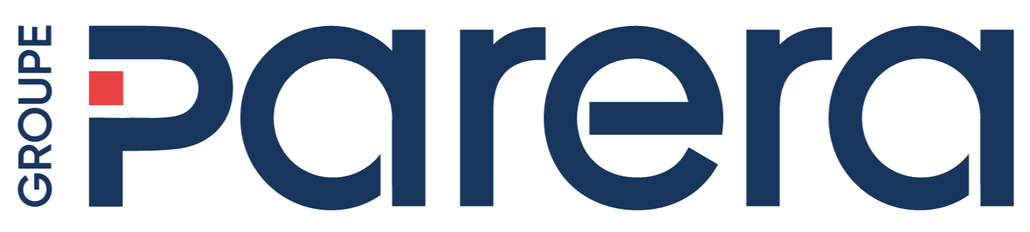

DÉVELOPPEUR Full-Stack - H/F - JUNIOR/SENIOR
MISSIONS
Conception, développement et maintenance d’applications web full-stack (Front & Back-end), répondant aux besoins internes de l’entreprise ainsi qu’aux attentes de nos clients.
Création d’interfaces utilisateurs modernes et ergonomiques avec React.js, Vue.js ou Next.js.
Migration d’interface web de React.js vers Next.js, visant à améliorer les performances, le SEO et la maintenabilité de l’application.
Développement d’API REST robustes et sécurisées avec .NET Core / ASP.NET Web API.
Conception et optimisation de schémas de données avec PostgreSQL.
Mise en production et suivis des applications développées.
Rédaction de documentation technique.
Veille active sur les nouvelles tendances et évolutions technologiques.
COMPÉTENCES
Pour mener à bien nos missions, plus qu'un niveau d'étude, nous recherchons une personne passionnée avec les compétences suivantes :
- Front-end : Vue.js, React.js, Next.js
- Back-end : .Net Core, ASP.NET Web API, C#.
- Base de données : maîtrise du langage SQL et de la modélisation relationnelle.
- Outils & pratiques :
  - Git / GitHub ou GitLab.
  - Maîtrise des principaux outils de design (Figma, Adobe XD).
  - Notions de sécurité (authentification, autorisation, JWT, etc.).
  - Bonne aisance avec les outils bureautiques et collaboratifs.
QUALITÉS
- Ouvert d'esprit, vous aimez travailler en équipe et être force de proposition,
- Sens de l’analyse et de la logique,
- Rigoureux, méthodique et organisé
- Esprit de synthèse,
- Capacité d’adaptation,
- Curieux et autonome,
- Polyvalent, capacité d’adaptation et de résolution des problèmes,
- Une sensibilité aux architectures modulaires.
Si vous avez ce profil, venez intégrer notre équipe.
Envoyez votre dossier (CV+ lettre de motivation, prétention salariale, photo et Tél pour contact rapide) à l’adresse mail recrutement@parera-madagascar.com
Seuls les candidats retenus feront l’objet de convocation pour test et entretien
OFFRE VALABLE POUR UNE PRISE DE POSTE COURANT MOIS DE OCTOBRE 2025

